*Pressemitteilung* 13. März 2025

**DGR²Z schreibt 10.000 Euro zur Förderung der Restaurativen und Regenerativen Zahnerhaltung aus**

**Mit dem DGR²Z-Kulzer-Scientific-Grant werden experimentelle oder klinische Forschungsvorhaben gefördert. Er richtet sich nicht-promovierte oder promovierte, aber auch an kürzlich habilitierte Wissenschaftlerinnen und Wissenschaftler. Die Deadline für diesjährige Bewerbungen ist der 31. Mai 2025.**

Die DGR²Z leistet gemeinsam mit Kulzer einen aktiven Beitrag zur Forschungsförderung und unterstützt Forschungsprojekte aus dem Bereich der restaurativen Therapie mit Fokus auf minimal-invasiven Therapieansätzen sowie Projekte aus der regenerativen Zahnmedizin. „Wir freuen uns gemeinsam mit der Firma Kulzer auf spannende und innovative Anträge, die zum Fortschritt in der Zahnerhaltung und insbesondere bei der Versorgung unserer Patientinnen und Patienten beitragen.“, sagt Prof. Dr. Anne-Katrin Lührs, Präsidentin der DGR²Z.

Informationen zur Beantragung der Förderung stehen auf der Homepage der DGR²Z unter <https://www.dgr2z.de/wissenschaft-foerderung/dgr2z-kulzer-scientific-grant> bereit. Die Vergabe der Forschungsförderung erfolgt feierlich auf der 4. Gemeinschaftstagung der zahnärztlichen Fachgesellschaften vom 30.10. – 01.11.2025 in Berlin.

**Abbildungen**

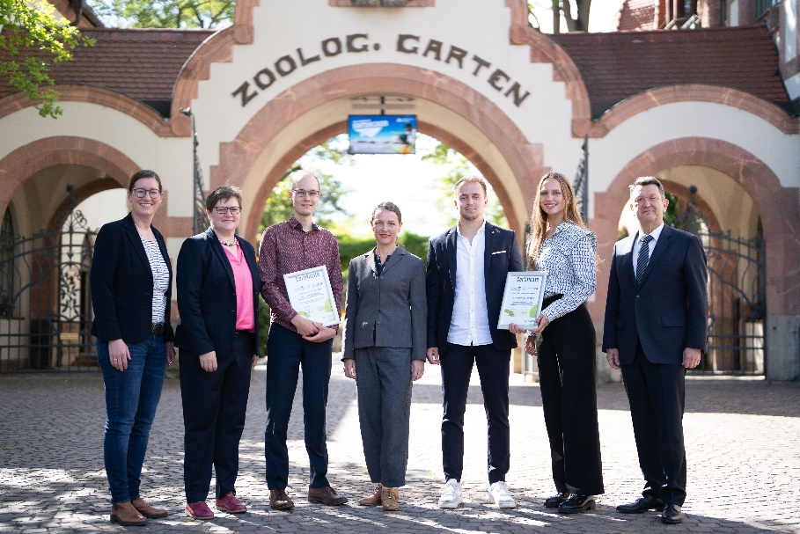

**Bild 1:** Empfänger der Forschungsförderung 2024. Von links: Prof. Dr.   
Anne-Katrin Lührs, Präsidentin der DGR²Z, Dr. Ellen Schulz-Kornas,   
Martin Schötz und Priv.-Doz. Dr. Jana Schmidt (Empfänger Leipzig),  
Finn Weisser und Anna Wesseler (Frieburg) Carsten Geisler (Kulzer).  
Foto: DGZ-DGPro



**Bild 2:** Forschungsförderung in der DGR²Z (Symbolbild)  
totojang1977Shutterstock.com

**Die Deutsche Gesellschaft für Restaurative und Regenerative Zahnerhaltung**

Die DGR²Z befasst sich mit der Förderung und Verbesserung der Möglichkeiten restaurativer und regenerativer Therapie. Dabei nimmt sie wissenschaftliche, forschungs- und praxisbezogene Aufgaben auf dem Gebiet der Zahn-, Mund- und Kieferheilkunde, insbesondere auf dem Gebiet der restaurativen und regenerativen Zahnerhaltung, wahr. Sie ist eine Gesellschaft der Deutschen Gesellschaft für Zahnerhaltung (DGZ) und steht im Verbund mit der Deutschen Gesellschaft für Präventivzahnmedizin (DGPZM) und der Deutschen Gesellschaft für Endodontologie und zahnärztliche Traumatologie (DGET).

**Kontakt**

**DGR²Z Deutsche Gesellschaft für Restaurative und Regenerative Zahnerhaltung**Kolberger Weg 14 | 65931 Frankfurt am Main   
Tel.: 069 300 60 473 | [info@dgr2z.de](mailto:info@dgr2z.de)  
[www.dgr2z.de](http://www.dgr2z.de)